附件2
龙华区标准化资助申请步骤流程图

第一步：登入https://www.gdzwfw.gov.cn/，注册用户，用户等级L2等级才能填写资助信息

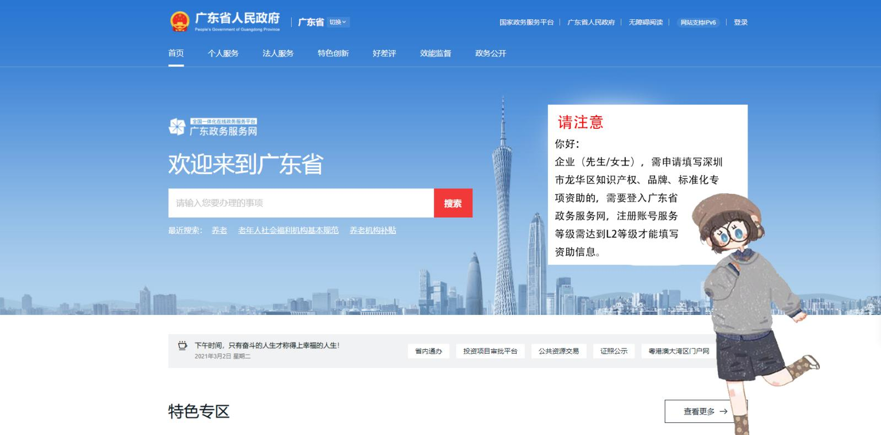
第二步：如主体为企业，请以企业名义登入，如为个人，请以个人用户登入

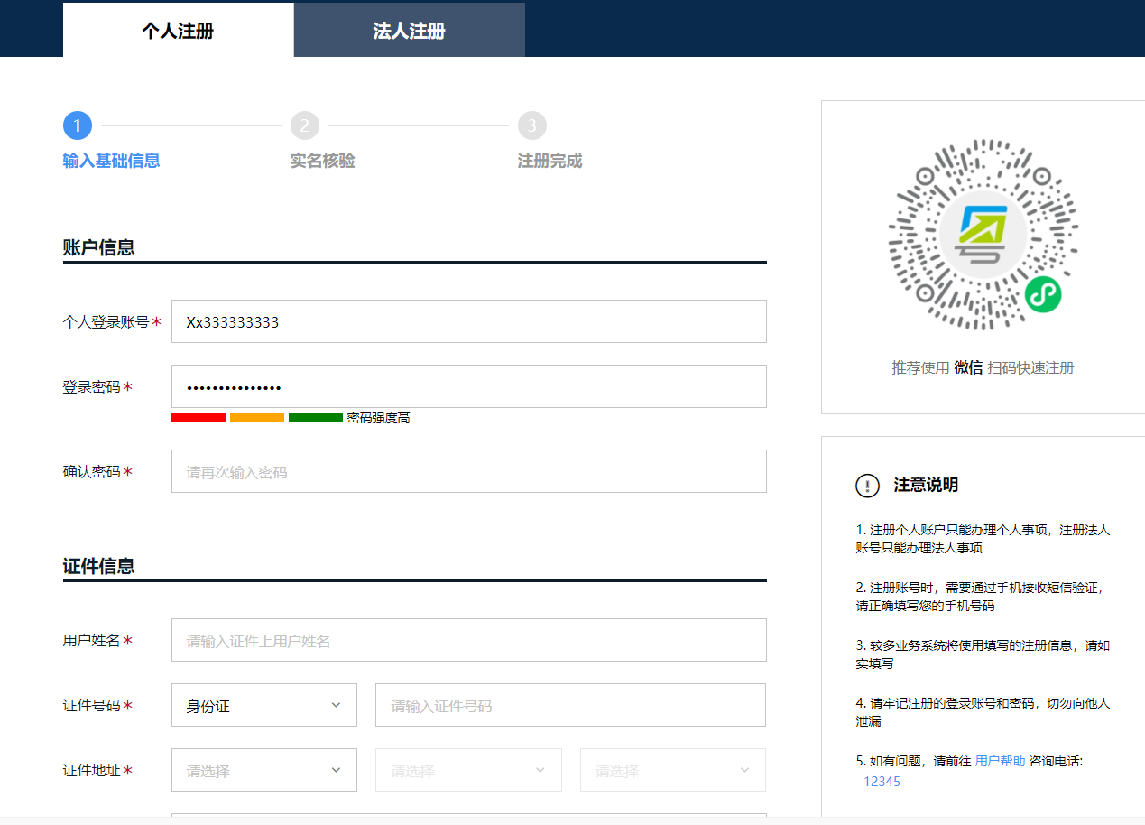

第三步：在广东政务服务网找到申报事项

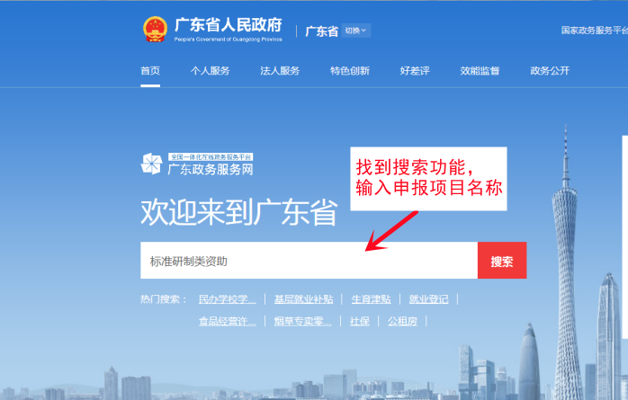

第四步：查看具体事项的办事指南，进行在线办理

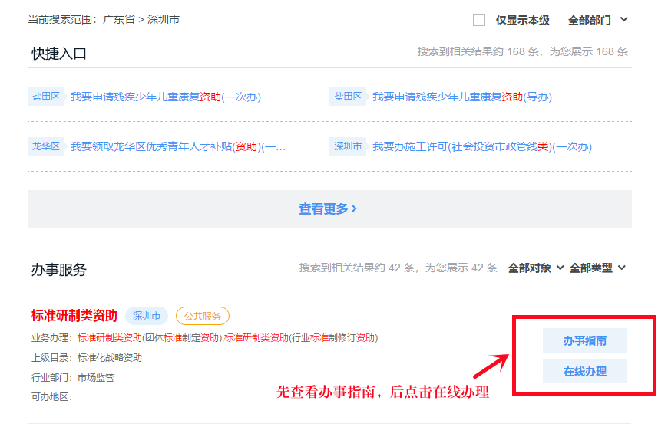

第五步：注意办事站点选择“龙华区”
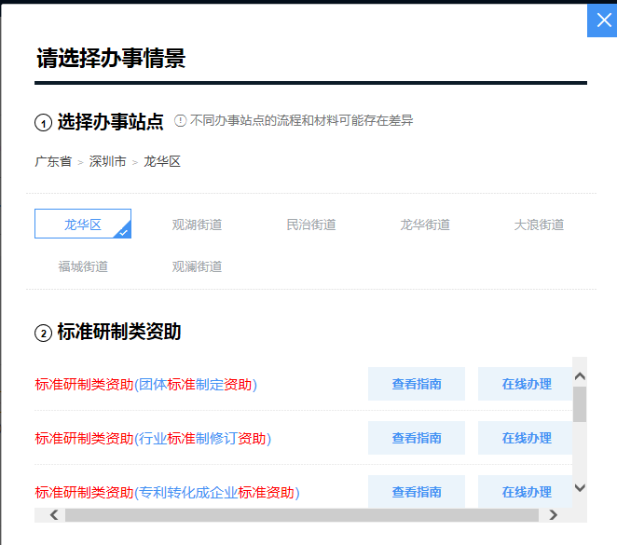

第六步：按照填报流程，准确填写申报信息并提交材料

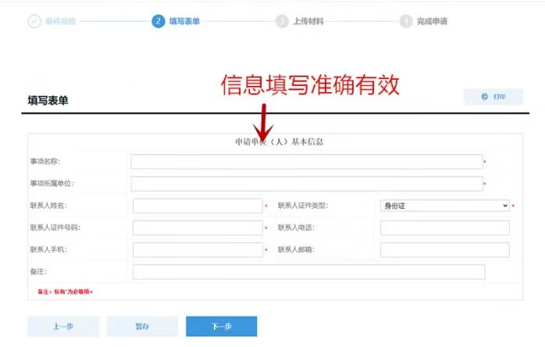
第七步：填报完毕后点击提交
